Eléments pour analyser un texte narratif
Présenter l’œuvre : contexte socioculturel de la production
L’auteur : vie et œuvre
En ce qui concerne la biographie, il ne faut retenir que les éléments importants. Une biographie doit être brève.
Ne pas oublier de parler des œuvres essentielles de l’auteur.
Le courant littéraire
Le genre et le sous-genre de l’œuvre
Le paratexte
Le titre et la première de couverture appartiennent à ce que l’on appelle le paratexte (avec la préface et la quatrième de couverture). L’analyse de la première de couverture est importante elle aussi car elle permet de donner des indices sur le récit. Il est souvent intéressant, lorsqu’il existe plusieurs éditions d’un ouvrage, de comparer plusieurs couvertures de manière à voir ce que chacune d’elle met en avant.
La structure du récit
Le schéma fonctionnel (quinaire)
L’intrigue est la suite d’actions qui constituent la charpente de la fiction. Cette suite d’actions est structurée (elle a un début, un milieu et une fin) et logique (ce qui vient après est provoqué par ce qui se passe avant), selon un modèle invariant abstrait (le schéma « quinaire ») : Ce modèle est celui du récit, défini comme la transformation d’un état (initial) en un autre état (final).
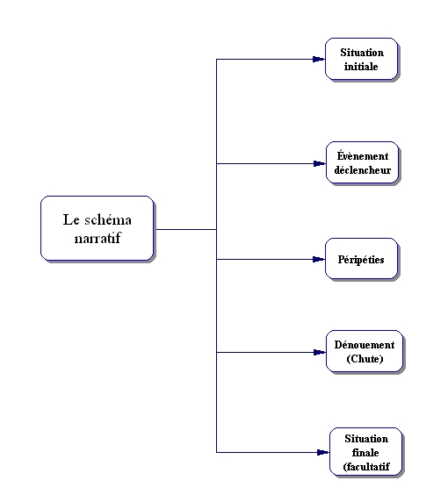
- L’état initial : la situation première, l’équilibre qui précède l’action.
- La complication (force perturbatrice) : le méfait, le manque, l’évènement qui rompt l’équilibre et déclenche l’action.
- La dynamique : l’épreuve, le conflit, les péripéties éventuelles. C’est l’enchainement des actions.
- La résolution (force équilibrante) met un terme à l’épreuve.
- L’état final : un nouvel équilibre, qui peut à son tour être le point de départ (l’état initial) d’un nouvel épisode.

L’analyse de l’action
Le schéma actantiel et fonctionnel de Greimas
Le schéma actantiel Si l’on s’attache plus particulièrement aux actions des personnages, on verra que, sous la diversité des rôles, toutes les histoires proposent des participants à l’intrigue (des « actants ») en nombre limité : un sujet veut s’emparer d’un objet, sous l’impulsion d’un destinateur pour le remettre à un destinataire (bénéficiaire) avec l’aide d’un ou plusieurs adjuvants et en se heurtant à un ou plusieurs opposants.
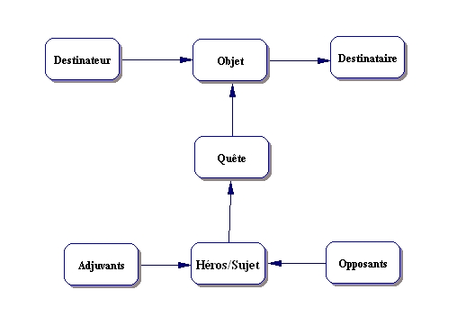
Ce modèle s’assortit de deux règles :
- un même rôle actantiel peut être rempli par plusieurs acteurs.
- un même acteur peut cumuler plusieurs rôles actantiels.
Diverses remarques :
- le personnage est à considérer dans un sens très large. Ainsi, un rôle actantiel peut être assuré par un animal, un élément naturel, une force ou une valeur abstraite.
- Il peut arriver qu’au cours du récit, un personnage change de rôle actantiel ; dès lors, il faudra interpréter l’action à l’aide d’autant de modèles qu’il y a de changements notables.

TD
Faites le schéma narratif et actantiel de la nouvelle La parure de Maupassant

ALGIRDAS JULIEN GREIMAS (1917 - 1992) est un linguiste et sémioticien, fondateur de la sémiotique structurale.

